



**Actividad | 3** | Aplicación para Cálculo de RFC

**Lenguajes de Programación I**

Ingeniería en Desarrollo de Software

TUTOR: Francisco Ortega

ALUMNO: Christian Elif Rivera Pulido

FECHA: 6 de Diciembre de 2024

**Índice**  pág.

Introducción ……………………………………………………………………………………………3

Descripción ……………………………………………………………………………………………3

Justificación ……………………………………………………………………………………………4

Desarrollo ……………………………………………………………………………………………...4, 6

Conclusión …………………………………………………………………………………………….6

Referencias …………………………………………………………………………………….............7

**Introducción.**

Hola que tal me presento me llamo Christian quien desarrollo la siguiente actividad ahora les daré una pequeña introducción de lo que verán a continuación para empezar esta actividad es por parte de la materia de lenguajes de programación 1 es la actividad tres en esta actividad se mostraran evidencias de como programar una herramienta que ayude a una empresa a poder calcular el RFC sin Homoclave para sus trabajadores lo cual le permitirá gestionar mejor a los mismos como más tareas administrativas a continuación se mostrara una descripción, una justificación el desarrollo de la actividad, conclusión, y referencias utilizadas para poder mostrar de manera clara lo requerido se tomaron capturas de la línea de código en la herramienta IDE visual estudio la cual elegí para llevar acabo la actividad este código está desarrollado en el lenguaje de programación C++ el cual es de los mejores ya que este está enfocado más para programación de objetos (POO) sin más vamos allá.

**Descripción.**

Se nos comenta que necesitamos crear un programa que nos ayude a calcular el RFC de todos los nuevos miembros de una empresa que su ramo se dedica a la construcción el nombre de esta es AMC y nos pide que esta se tendrá que realizar desde la captura de los datos los cuales son Nombre, Apellido Paterno, Apellido Materno y fecha de nacimiento con lo cual sabemos que esta actividad se tienen que utilizar varios conceptos de objetos y clases que ya hemos estudiado en nuestro material proporcionado de la UMI aparte como es sabido se requiere manejar en un lenguaje de paradigma orientado a objetos en este caso en C++ en mi caso realizo dicho requerimiento en visual estudio se tomaran capturas de pantalla como evidencia para mostrar el código realizado en este trabajo ingresare dos del código ya que al ser algo largo no cabe en uno de manera que sea leíble además añado una donde en la consola muestra el resultado siendo ejecutado de manera correcta.

**Justificación.**

La ejecución del programa que se requirió el uso de objetos y clases para poderla realizar, esta manera es la correcta para llevarla a cabo en primer lugar, el paradigma de la programación orientada objetos (POO) permite una mejor organización más clara y modular del código. Si lo ponemos para entender cómo se necesita cada nuevo empleado se nos representa como un objeto con atributos específicos sabemos que son (nombre, apellido paterno, apellido materno, fecha de nacimiento), esto nos facilita el trabajo por la fácil manipulación de datos y la misma gestión. Añadido a esto el uso de estas clases en C++ permite encerrar la lógica para calcular el RFC con métodos específicos. Esto en primera nos mejora la legibilidad del código, pero añadido a esto hace más sencillo de entender y mejorar en algún futuro. Por qué nos permitirá hacer cambios o actualizaciones en nuestro programa ya que serian de manera localizada sin afectar otras partes del programa. Por esto se justifica como la mejor opción de realizar esta actividad

Desarrollo

Imágenes del código:

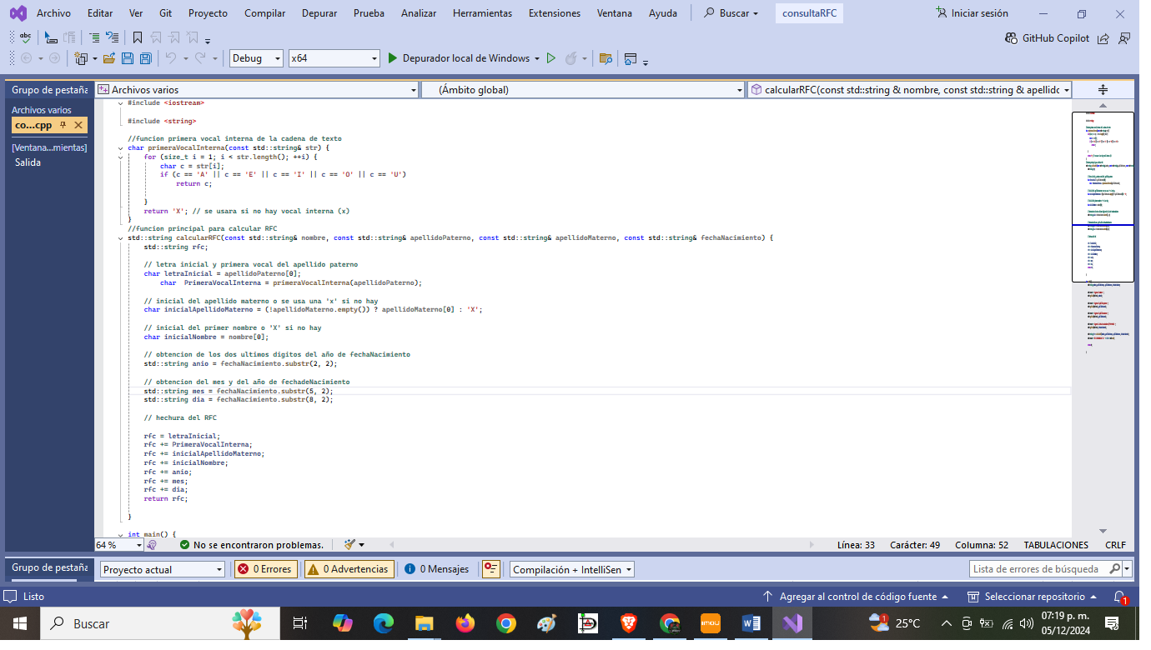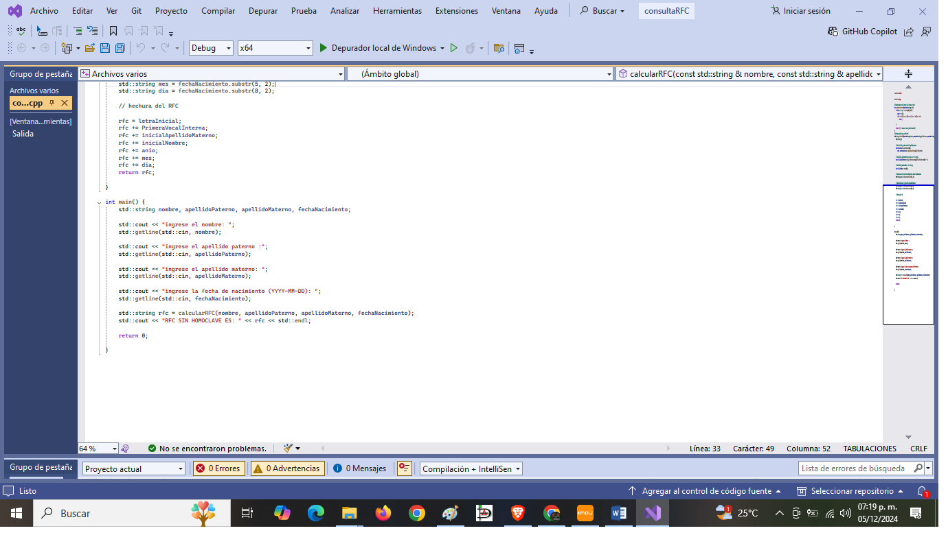

Pasos:

1 incluir las bibliotecas necesarias: iostream y string estos para entrada y salida como para manejar cadenas de texto

2 hacemos función para la primera vocal interna: esta recorre la cadena de texto “str” desde el segundo carácter y se determina que en caso de que no se encuentra una se usa “x”

3 hacemos función para calcular RFC toma los parámetros de nombre, apellido paterno, apellido materno y fecha de nacimiento

4 ahora hacemos nuestra función main: le solicita al usuario que ingrese sus datos después se llama a calcular el RFC y después imprime resultados.

Imagen del programa corriendo

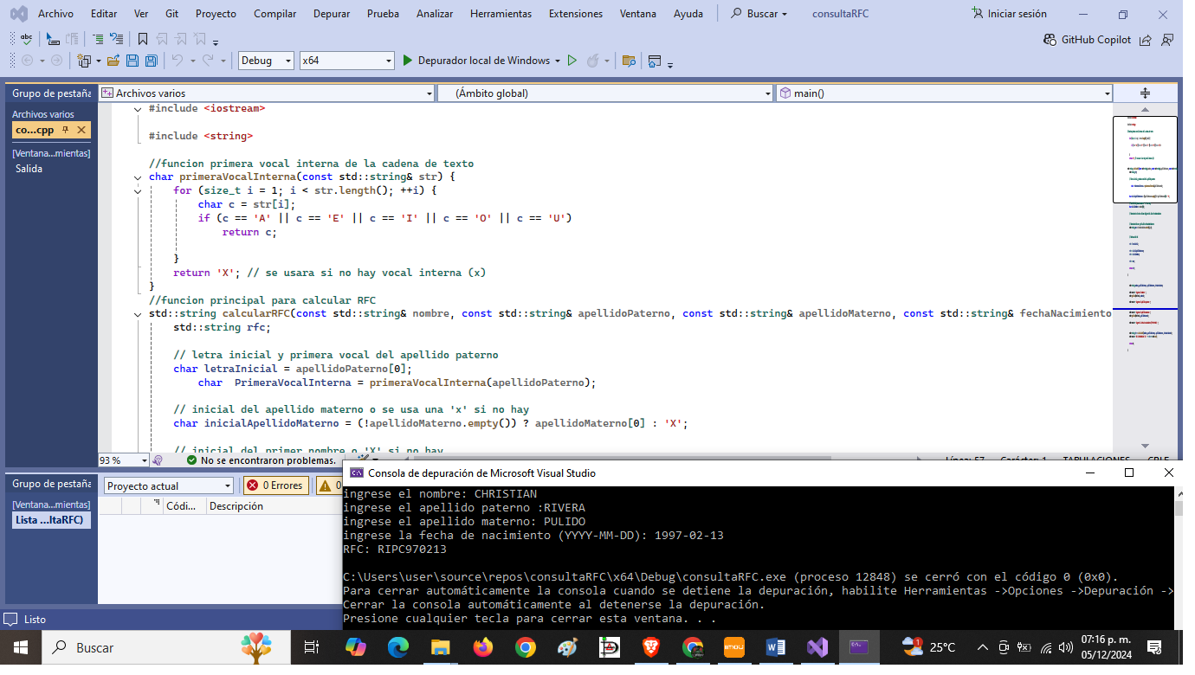

Conclusión: La actividad de creación de un proceso para poder calcular el RPC de los empleados de una constructora ha sido una excelente oportunidad para aplicar los conceptos de programación orientada a objetos. Utilizar este lenguaje de programación no solo nos permite mejorar la organización del código mediante clases y objetos, sino también comprender la importancia de la reutilización del código. Mediante el uso de métodos y atributos bien definidos, logramos encapsular la lógica necesaria para mejorar la legibilidad y estabilidad del programa. Además, este enfoque garantiza que el sistema sea fácilmente actualizable. En el campo laboral, la habilidad de desarrollar aplicaciones orientadas a objetos es muy valorada, ya que muchas empresas buscan desarrolladores e ingenieros en software capaces de crear sistemas grandes, mantenibles y eficientes. En el ámbito personal, las habilidades adquiridas pueden ser utilizadas para solucionar muchos problemas de uso diario, como gestionar nuestras finanzas, organizar mejor nuestro tiempo e incluso para proyectos personales como crear un videojuego o una aplicación móvil con orientación a objetos. Estas habilidades permiten desarrollar soluciones creativas y eficientes.

Referencias.

(S/f). Dis.um.es. Recuperado el 6 de diciembre de 2024, de https://www.dis.um.es/~bmoros/privado/apuntes/Curso09-10/POO5-Cpp-0910.pdf?form=MG0AV3

*Ceballos: Programación Orientada A Objetos Con C++ 5ed*. (s/f). Idoc.Pub. Recuperado el 6 de diciembre de 2024, de https://idoc.pub/documents/ceballos-programacion-orientada-a-objetos-con-c-5ed-vylyx53k1znm?form=MG0AV3

Enlace Drive : <https://drive.google.com/file/d/1gVZRN9JE6Rgx9CCII753Z9AH2wW9DOrU/view?usp=sharing>

Enlace de Github: <https://github.com/ELIFRPC/lenguaje-de-programacion-1>